ACTIVIDAD: ¡EXPERIMENTEMOS CON EL SONIDO!
¿Cómo viaja el sonido hasta nuestros oídos?
Para contestar esta pregunta realizarán un entretenido experimento científico donde solo se necesitará un globo. Trabajen en pareja y sigan las instrucciones que se detallan.
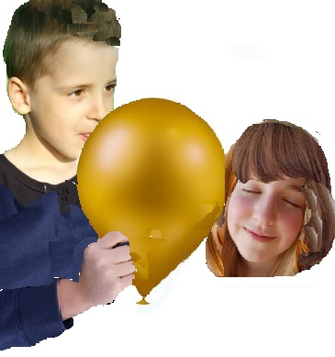
Instrucciones:
- Inflen bien el globo y amárrenlo con un nudo para que no se escape el aire (vean la foto).
- Uno de ustedes debe poner su oído pegado al globo.
- El otro compañero coloca los labios en el globo y habla.
- Repitan el experimento cambiando de lugar para que los dos puedan escuchar.
Analicen y respondan:
- Cuando uno habla ¿qué siente el que tiene el oido al globo?
- ¿Por qué creen que sucede esto?

Elaborado por: Carmen Salazar

